|  |  |  |
| --- | --- | --- |
|  |  |  |
| МИНОБРНАУКИ РОССИИ | | |
| Федеральное государственное бюджетное образовательное учреждение  высшего образования  **«МИРЭА – Российский технологический университет»**  **РТУ МИРЭА** | | |

Институт Информационных технологий

Кафедра Математического обеспечения и стандартизации информационных технологий

**Задание по практической работе**

по дисциплине «Моделирование программных систем»

|  |  |
| --- | --- |
| **Выполнили:**  Студенты группыИКБО-11-22 | Андрусенко Л.Д.  Гришин А.В. |
| **Проверил:** | Образцов В.М. |

2024 г.

**Оглавление**

Задание 3

Часть 1. Настройка диаграммы 5

Часть 2. Создание эксперимента 6

Вывод 8

# **Задание**

**Цель работы**: получение экспериментальной модели определения среднего времени обработки группы запросов сервером.

**Постановка задачи:**

Построить модель работы сервера используя сети Петри. Использовать в качестве инструмента имитационного моделирования – Anylogic 8 PLE (бесплатная версия).

**Модель определения среднего времени обработки группы запросов сервером.**

Сервер обрабатывает запросы, поступающие с автоматизированных рабочих мест с интервалами, распределенными по показательному закону со средним значением 2 мин. Время обработки сервером одного запроса распределено по экспоненциальному закону со средним значением 3 мин. Сервер имеет входной буфер ёмкостью 5 запросов.

Сервер представляет собой однофазную систему массового обслуживания разомкнутого типа с ограниченной входной емкостью, то есть с отказами, и абсолютной надёжностью.

Определить среднее время обработки группы запросов сервером.

# **Часть 1. Настройка диаграммы**

1. Была сохранена модель Сервер. Откройте её и сохраните с именем Сервер Обратная задача.

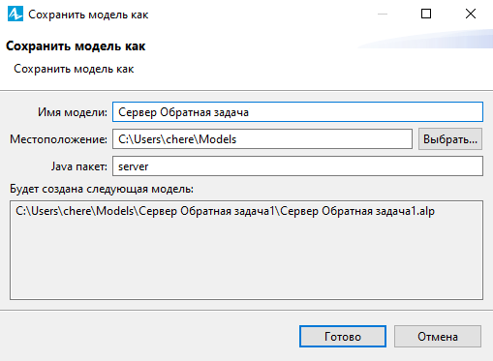

Рисунок 1 – Создание модели

1. Удалите из модели объекты презентации и вывода статистики. Добавьте два элемента Параметр и один элемент Переменная. Тип элемента количествоЗапросов int. В поле Значение по умолчанию: введите 29. Это целая часть количества обработанных запросов при решении прямой задачи. Элемент коэффициент предназначен для учёта дробной части количества обработанных запросов. Его тип double. Значение по умолчанию: 1. 6. Тип элемента времяВыполнения double.

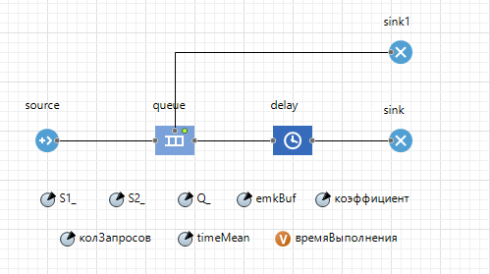

Рисунок 2 - Диаграмма

# **Часть 2. Создание эксперимента**

1. Для выполнения заданного количества прогонов создайте эксперимент варьирования параметров. В панели Проект щёлкните правой кнопкой мыши элемент модели и из контекстного меню выберите Создать эксперимент. В появившемся диалоговом окне из списка Тип эксперимента: выберите Варьирование параметров. Оставьте имя эксперимента, рекомендованное системой.

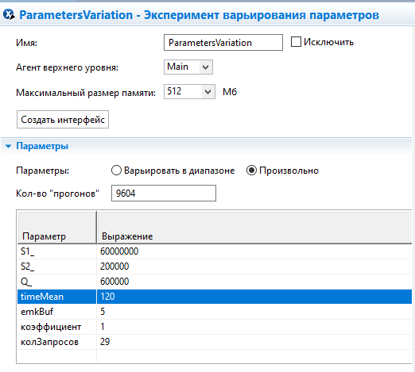

Рисунок 3 – Создание нового эксперимента

1. В эксперименте Варьирование параметров, как вы помните, в отличие от эксперимента Оптимизация интерфейс создает пользователь. Начните с нажатия Создать интерфейс. Перетащите элемент Гистограмма из палитры Статистика на диаграмму агента Main.

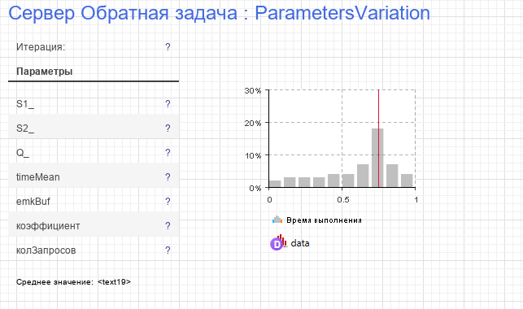

Рисунок 4 – Создание интерфейса эксперимента

1. Построение Эксперимента варьирование параметров завершено. Запустите его. При наличии ошибок, устраните их.

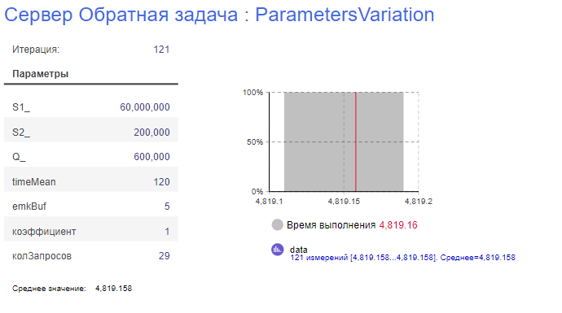

Рисунок 5 – Запуск модели

# **Вывод**

В ходе решения задачи по определению среднего времени обработки группы запросов сервером были получены следующие выводы:

Моделирование работы сервера показало, что среднее время обработки запросов составляет определенное значение. Это позволяет оценить эффективность работы сервера и определить возможные направления для его оптимизации с целью улучшения производительности.

Анализ вероятности успешной обработки запросов на сервере указал на определенный уровень надежности системы. Это важный показатель, который позволяет оценить способность сервера обрабатывать поступающие запросы в соответствии с установленными условиями.

Таким образом, решение поставленной задачи предоставляет ценные данные о работе сервера и его способности удовлетворять потребности пользователей. Полученные результаты могут быть использованы для оптимизации работы сервера и повышения качества обслуживания пользователей.